4 (21) 043-99-35

Лучшее Австралии и Новой Зеландии - тур средней активности 17 дней

ДЕНЬ 1, ПРИБЫТИЕ В НОВУЮ ЗЕЛАНДИЮ, ОКЛЕНД

Прибытие в Новую Зеландию в город Окленд, отдых
Киа Ора! Добро пожаловать в Новую Зеландию! Прибытие в Окленд, отдых и свободное время.
View

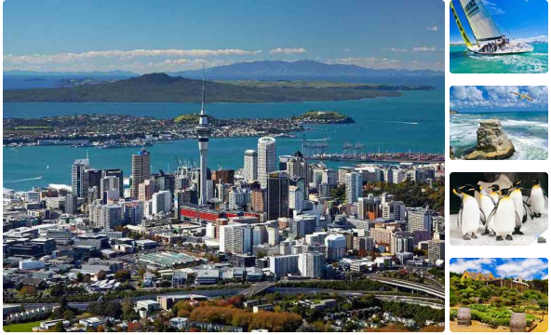ДЕНЬ 2, ОКЛЕНД

Экскурсии и приключения в регионе Окленд
Вы можете рассмотреть разные варианты экскурсий и приключений в городе парусов (с русско или англоязычным гидом, в англоязычной группе или самостоятельно) :
- экскурсия по Окленду (4 часа)
- экскурсия в заповедник Вайтакерес и побережье Тасманого моря с пляжами черного песка и птичьими базарами на вулканических скалах (4 часа, возможно объединить с экскурсией по Окленду, добавить обед на пивоварне и дегустацию вин на винодельне)
- приключение Прогулка в облаках на Небесной башне на высоте 192 метра, прыжок или просто подняться на обзорную площадку Небесной башни
- посещение Антарктического центра, пингвинариума и океанариума
- круиз на парусной яхте на живописный остров Вайхики, обед на винодельне с панорамными видами Окленда, возвращение обратно на вертолете или скоростном пароме (5 часов)
- круиз на скоростном пароме на заповедный остров - потухший вулкан Рангитото с прогулкой в девственных лесах и лавовых полях (4 часа)
- круиз на скоростном пароме на заповедный остров с наблюдением за уникальными новозеландскими птицами в природных условиях (6-8 часов)
- экскурсия на полуостров Коромандел с уникальными пляжами Кафедральная бухта и Hot Water Beach, чистейшими водами в заливах Тихого океана, купанием, каякингом (10-12 часов)
- экскурсия на Залив островов на автомобиле или вертолете с круизом на скоростном катамаране или чартерной яхте по заливу, объединившему 144 острова, с наблюдением за дельфинами и высадкой на острове.
- морская рыбалка

ДЕНЬ 3, ВАЙТОМО, ХОББИТОН, РОТОРУА

Светящиеся пещеры, сказочный Хоббитон и СПА Роторуа
Сначала погружаемся в подземное царство пещер со светящимися сводами - живой Аватар. Затем отправляемся в сказку - деревню Хоббитон. Это настоящая живая легенда дополняется кружкой эля или сидера в пабе Зеленый дракон. В финале прибываем в Роторуа - центр геотермальных явлений и маорийской культуры. Вечером отдыхаем в термальных ванных Полинезийских СПА.
View

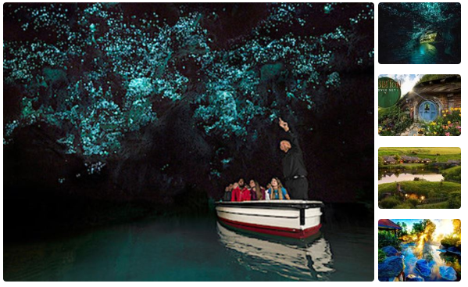ДЕНЬ 4, РОТОРУА

Экскурсии и приключения в Роторуа и окрестностях
Сегодня предлагаем участие в одном из самых уникальных приключений: отправиться на вертолете "на Марс" - активный вулкан и остров Белый в Тихом океане. Высадка и прогулка в кратере напоминает съемки фантастического фильма. Другая опция - рафтинг с прыжком с 7 метрового водопада. Можно посетить парк природы с птицей киви, погулять в лесу огромных папоротников и секвой, в садах губернатора, а вечером понежиться в термах Полинезийских СПА и многое другое.
View

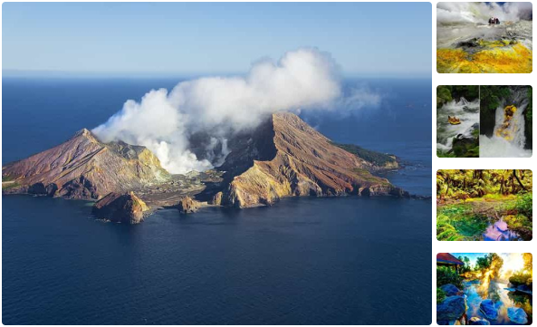ДЕНЬ 5, ПЕРЕЛЕТ НА ЮЖНЫЙ ГОРОД В ГОРОД КРАЙСЧЕЧ

Перелет в Крайсчеч, знакомство с городом садов
Перелет в город садов Крайсчеч, расположенный на побережье Тихого океана на Южном острове Новой Зеландии. Знакомство с городом английских иммигрантов. Также можно проехать на историческом трамвае, погулять в чудесных ботанических садах, посетить региональный музей, Антарктический центр, парк природы, зоопарк, подняться на фуникулере на обзорную площадку на древнем вулкане, поплавать на гондоле по реке Ивон. Ночевка в Крайсчеч.
View

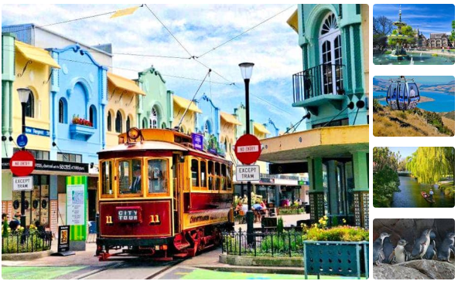ДЕНЬ 6, РЕГИОН КРАЙСЧЕЧ

День в регионе Крайсчеч с выбором экскурсий
Сегодня на выбор несколько экскурсий. Самые популярные - это отправиться в деревню Кайкора с круизом за кашалотами или в деревню Акароа с плаванием с редкими дельфинами Гектор. Либо совершить путешествие на Трансальпийской железной дороге до перевала Артур пас. Ночевка в Крайсчеч.
View

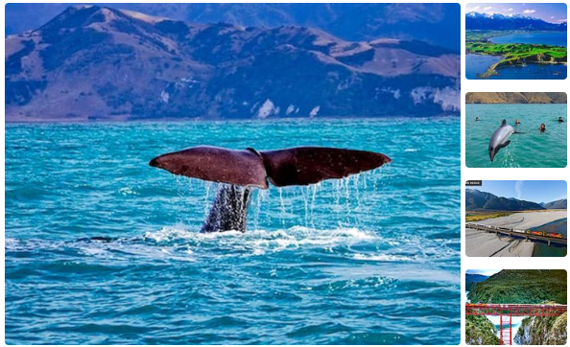ДЕНЬ 7, КЕНТЕРБЕРИ, ГОРА КУКА И КВИНСТАУН

Путешествие в регион бирюзовых озер, горы Кука и Квинстаун
Путешествие через Кентерберийские долины до бирюзовых озер Текапо и Пукаки. Затем национальный парк горы Кука - высшей вершины Новой Зеландии в окружении ледников. Продолжение пути через перевал Линдис и виноградные долины Гибстон до мировой столицы приключений Квинстаун.
View

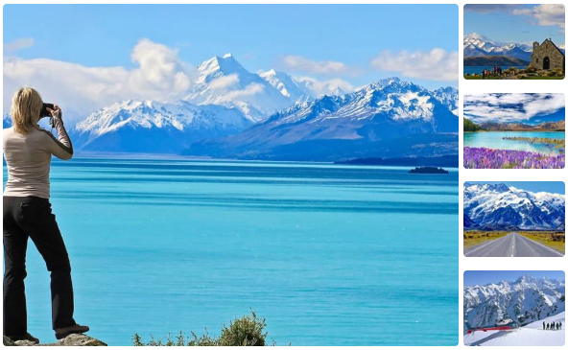ДЕНЬ 8, КВИНСТАУН

Экскурсии и приключения в регионе Квинстауна
Перелет в Квинстаун, где легко можно провести неделю, участвуя в различных экскурсиях и приключениях. Вы можете выбрать из списка лучших вариантов ниже наиболее понравившиеся:
- поездка на водомётном, скоростном катере по горному ущелью Шотовер - это легендарное приключение Квинстауна (30 минут)
- сафари на водомётному катере по местам из Властелина колец в сочетании с поездкой по дождевым лесам на внедорожном автобусе и прогулкой по эльфийскому лесу (6 часов, можно добавить двухчасовое приключение на каяках)
- сафари на внедорожниках по местам Властелина колец (4 часа)
- приключение на багах или квадрациклах в горных районах
- приключение на "акуле" - водомётной подводной лодке
- приключения на кронах деревьев на горе с обворожительными видами
- круиз по озеру на старинном пароходе на ферму с чаепитием, кормлением животных, стрижкой овец и работой собак - пастухов (можно добавить обед BBQ или ужин, а также вместо фермы совершить конную прогулку)
- прогулка по парку природы с наблюдением за птицей киви и другими уникальными представителями новозеландской фауны
- полеты на парапланах
- затяжные прыжки с парашютом с инструктором (Skydiving)
- прыжки с тарзанки, огромные качели (swing) и катапульта
- поездка или полет на самолете (вертолете) в нац. парк Земля фиордов с круизом по фиорду Милфорд саунд, который называют "Восьмое чудо света"
- круиз по фиорду Даутфул раунд в нац. парке Земля фиордов. Дневной или с ночевкой на корабле в нетронутых человеком местах
- полет на вертолете по отдаленным местам из Властелина колец
- полет на вертолете с посадкой и прогулкой в удивительной долине водопадов (возможно с пикником)
- сафари на вертолете "Лучшее из лучшего в Новой Зеландии" (эксклюзивный вариант, 5 часов, с гурманским обедом из только что выловленных лангустов)
- дегустация вин, обед и тур на винодельнях и многое другое.
View

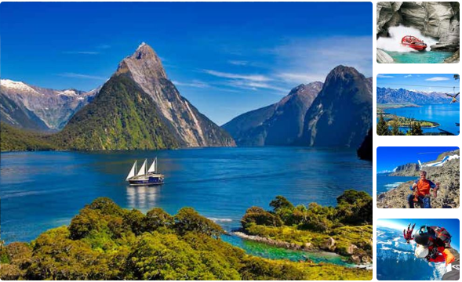ДЕНЬ 9, ПЕРЕЛЕТ В АВСТРАЛИЮ, СИДНЕЙ

Прибытие в Австралию, знакомство с городом Сидней
Добро пожаловать на самый древний континент Земли - Австралия! Знакомство с главными достопримечательностями Сиднея - одного из самых живописных мегаполисов планеты, включая знаменитый Дом оперы, мост – «вешалку» и легендарный пляж Бондай. Ночевка в Сиднее.
View

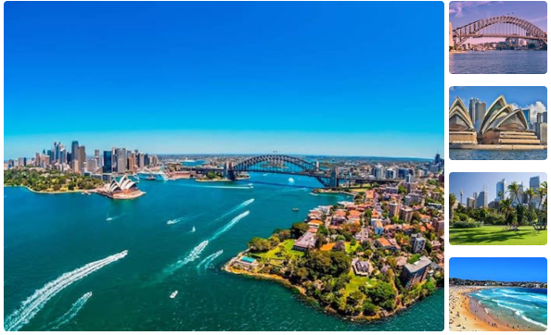ДЕНЬ 10, ЭКСКУРСИИ И ПРИКЛЮЧЕНИЯ В СИДНЕЕ

День в Сиднее
Сидней достоин того, чтобы провести в нем как минимум один свободный день. Шопинг, прогулки, подъем на мост, круиз по бухте, парки природы, океанариум, зоопарк, телебашня. Вы также можете отправиться в нац. парк Голубые горы с уникальными ландшафтами и природой. Ночевка в Сиднее.

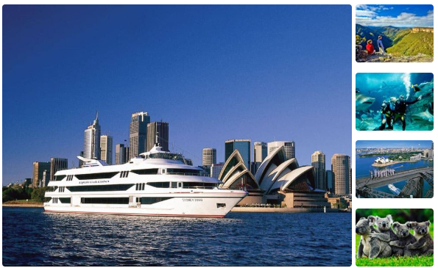ДЕНЬ 11, ПЕРЕЛЕТ В ТАСМАНИЮ, ХОБАРТ

Перелет на остров Тасмания, нац. парк Тасмана, порт Артур и тасманский дьявол
Перелет на остров Тасмания. Национальный парк Тасман с огромными утесами и контрастным пейзажами побережья Южного океана. Посещение одной из самых известных тюрем в истории - порт Артур. Встреча с тасманским дьяволом во плоти. Дегустация свежих устриц. Ночевка в Хобарте.
View

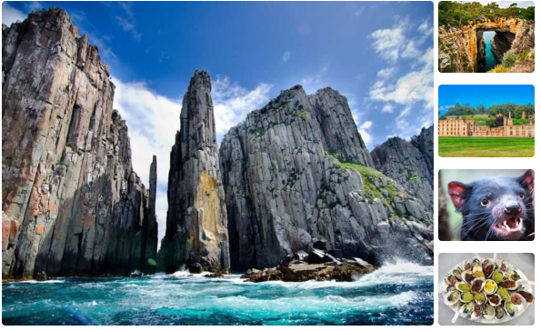ДЕНЬ 12, ТАСМАНИЯ

День в Хобарте, Тасмания
Сегодня у Вас будет день для самостоятельного открытия Тасмании. Можно отправиться в нац. парк Фрейсинет или нац. парк горы Филд, погулять по Саламанке в Хобарте, подегустировать местные вина, ягоды и другое.

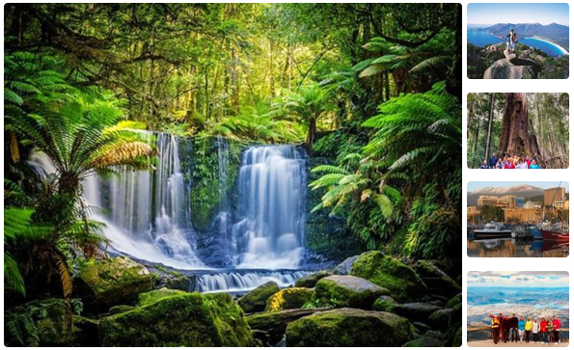ДЕНЬ 13, ПЕРЕЛЕТ В МЕЛЬБУРН, ОСТРОВ ФИЛИППА

Перелет в Мельбурн, знакомство с культурной столицей Австралии и знаменитый парад пингвинов
Перелет в Мельбурн. Знакомство с главными достопримечательностями культурной и спортивной столицы континента. Визит острова Филиппа с прогулкой на мысе Нобиз и пасущимися кенгуру на полянах. Участие в легендарном параде сотен маленьких пингвинов, деловито возвращающихся домой с рыбалки. Ночевка в Мельбурне.
View

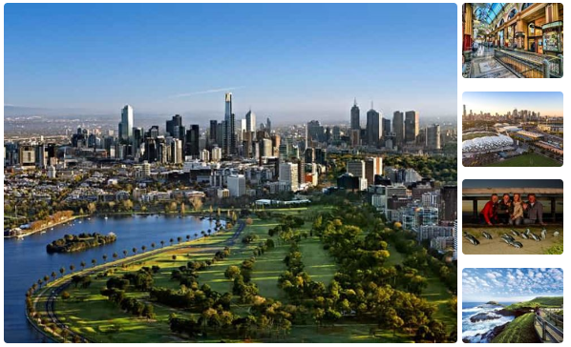ДЕНЬ 14, РЕГИОН МЕЛЬБУРНА

Экскурсии и туры в Мельбурне
Мельбурн нередко называют "Парижем Австралии". Эта культурная столица привлекает туристов со всего мира своей архитектурой, природой и культурой. Вы сможете отправиться по Великой океанской дороге в нац. парк Отвей и 12 апостолов. Посетить нац. парк Данденонг, парк скульптур аборигенов и подегустировать вина на винодельнях в долине реки Ярра, искупаться и позагорать на пляже Св. Килд, сафари на воздушном шаре, музеи и галлереи, множество превосходных кафе и ресторанов, поболеть на спортивном состязании и другое.

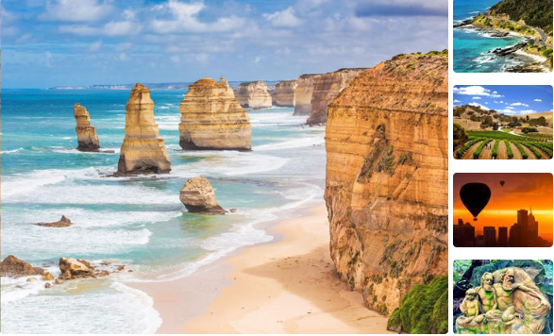ДЕНЬ 15, ПЕРЕЛЕТ В ТРОПИЧЕСКИЙ КЕРНС

Перелет в тропический Кернс, отдых на пляже
Перелет на север континента в тропический Кэрнс. Трансфер в курортную зону Палм Ков. Свободное время и отдых на пляже. Ночевка в Палм Ков на побережье.
View

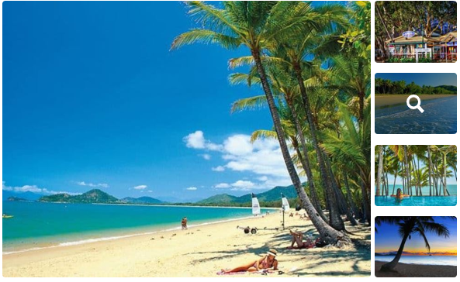ДЕНЬ 16, БОЛЬШОЙ БАРЬЕРНЫЙ РИФ

Дайвинг и снорклинг на Большом барьерном рифе
Целодневный круиз в морской заповедник на Большой барьерный риф – природное наследие ЮНЕСКО. Дайвинг или плавание с маской и ластами в красочном подводном мире. Есть возможность полетать на вертолете над рифами, уходящими в горизонт. Ночевка в Кернсе или Палм Ков.

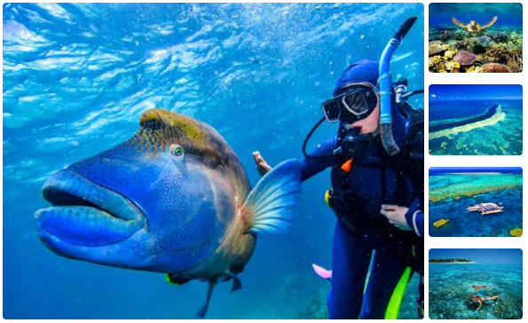ДЕНЬ 17, ЗАВЕРШЕНИЕ ТУРА

Трансфер в аэропорт, вылет из страны
В назначенное время трансфер в аэропорт. Завершение тура. Счастливого Вам пути!

